**TIPOS DE DATOS**

**EJ1**

Escribe (no cortes y pegues para que vayas viendo los errores y familiarizándote con ellos) el siguiente código en un nuevo proyecto Python y ejecútalo examinando lo que hace cada función.

#-*- coding: utf-8 -*-

*'''*

*Created on 22/11/2015*

**@author:** *Amaia*

*'''*

#COMENTARIOS

if __name__ == *'__main__'*:

print *"IMPRIMIR CONSOLA:"*

print *"_________________"*

print *"print Mensaje (entre comillas)"*

print *"Egunon Mundo"*

print *"\r\r"*

print *"NUMEROS"*

print *"_______"*

Num1=23

Num2=13

print *"Operaciones básicas con números. Ejemplos Num1=23 y Num2=13"*

print *"Resta de números - > Resultado:"*,Num1 - Num2

print *"Suma de números + > Resultado:"*,Num1+Num2

print *"Multiplicación de números * > Resultado:"*,Num1*Num2

print *"División de números / > Resultado:"*,Num1/Num2

print *"Módulo % > Resultado:"*,Num1%Num2

print *"Exponente ** > Resultado:"*,Num1**Num2

print *"\r"*

print *"Funciones que tiene un número. Se escribe el objeto y seguido un punto. Se despliega una lista de funciones y atributos"*

print *"Suma de números. Función __add__(valor). Ejemplo Num1.__add__(Num2) > Resultado:"*,Num1.__add__(Num2)

print *"\r"*

print *"Operadores and, or y not"*

print *"True and True:"*, True and True

print *"True and False:"*,True and False

print *"True or True:"*, True or True

print *"True or False:"*, True or False

print *"Not True:"*, not True

print *"\r"*

print *"Operadores de comparación: ==,!=,<.<=,>,>="*

print *"'a'=='a'"*,*'a'*==*'a'*

print *"'a'=='b'"*,*'a'*==*'b'*

print *"\r"*

print *"CADENAS"*

print *"_______"*

print *"Tabulador: \\t"*

sCad1=*"Mi Cadena 'ñ'\tes esta"* # la ñ aparece bien por la primera línea del código fuente que indica se utiliza unicode

sCad2=*'Mi Cadena "ñ"\tes esta'*

sCad3=*r"Mi Cadena \t'ñ'es esta"* # raw

sCad4=*u"Mi cadena 'ñ'\tes esta"* # unicode

sCad5=*""" Mi cadena \t'ñ'es esta"""*

sCad6=*"Valor:"*

sCad7=*"esta frase es de pruebas"*

sCad8=*"-"*;

sCad9=(*"a"*,*"b"*,*"c"*); # Arrays de cadenas, ver tuplas mas adelante

sCad10=*"El valor de {}+{} es {}"* # Las llaves denotan posición de los parámetros a sustituir 0, 1,2

# Las llaves se escapan duplicándolas ver http://docs.python.org/2/library/string.html#formatstrings

print *"Entre comillas dobles:"*,sCad1

print *"Entre comillas simples:"*,sCad2

print *"Cadena raw"*,sCad3

print *"Cadena unicode"*,sCad4

# Funciones básicas:

print *"--------------Funciones básicas----------------"*

print *"capitalize:"*,sCad7.capitalize()

print *"center:"*,sCad7.center(50)

print *"ljust:"*,sCad7 .ljust(50)

print *"rjust:"*,sCad7 .rjust(50)

print *"count(es):"*,sCad7.count(*"es"*)

print *"find(se):"*,sCad7.find(*"se"*)

print *"upper:"*,sCad7.upper()

print *"split espacios:"*,sCad7.split(*" "*)

print *"len(cadena):"*,len(sCad7)

print *"cadena1.join(cadena2):"*,sCad8.join(sCad9);

print *"format:"*,sCad10.format(1,2,1+2)

**EJ2**

Realiza un programa que muestre los siguientes resultados con las siguientes condiciones:

* Crea 3 variables nombre, apellido y localidad con tus datos que se concatenen para imprimir los datos.
* Para sacar el número de los caracteres impresos busca un atributo.

Utiliza la función format

Partiendo de la frase anterior (construida con format) encadena funciones que permitan escribir esta frase con una **única** línea de código

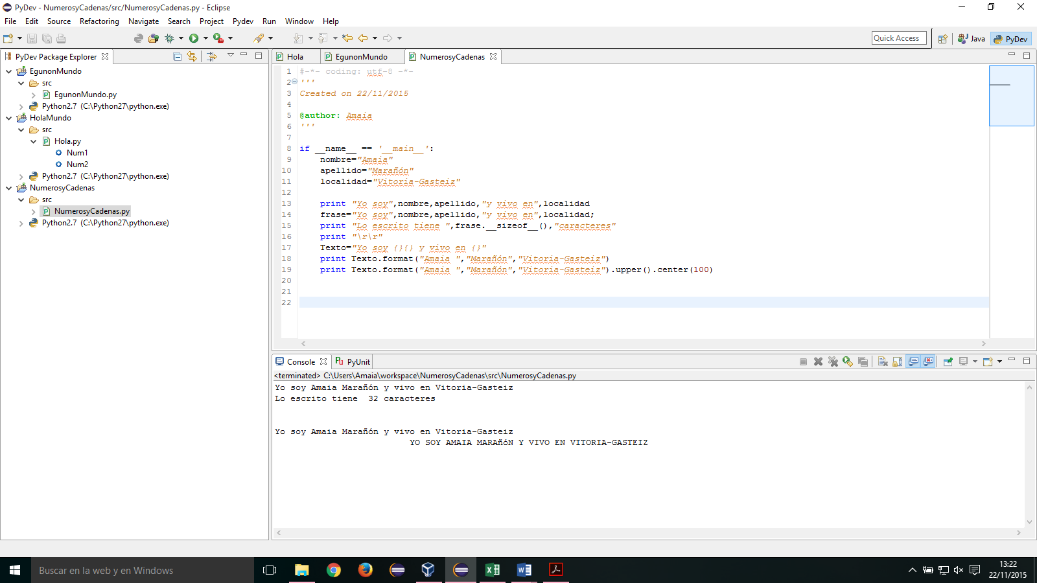

**EJ3**

Crea un array de cadenas y para imprimirlas concaténalas con diferentes caracteres

Ejemplos:

